Досуг в подготовительной группе
посвященный 50 – летию, первого полета человека в космос.

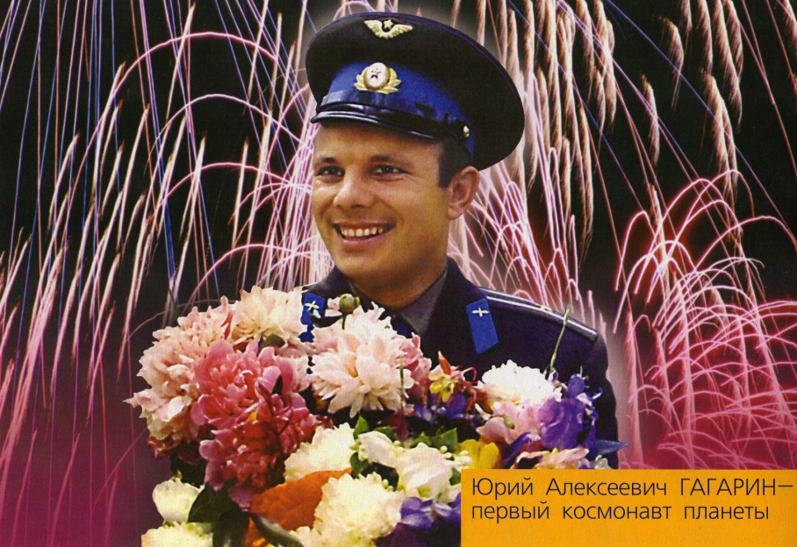
Цель:
- расширять представление детей о космосе, звездном небе.
- развивать познавательный интерес: о звездах, планетах, космонавтах.
- рассказать о том, как люди мечтали и мечтают покорять космос, и как эти
мечты воплощаются в реальность.
- рассказать о Ю.А.Гагарине, первом космонавте, полетевшем в космос.
- развивать логическое мышление, внимание, память.
- воспитывать убеждение в ценности коллективного труда, для достижения цели.
Оборудование:
- оформление центральной стены музыкального зала, окон.
- музыкальный центр, диск - мелодии космоса, Спэйс, серебристый –
зеркальный шар, приготовленные на занятиях шлемы, для контакта с
внеземными цивилизациями.
- чертежи различных этапов, постройки космического корабля.
- логические таблицы, для решения задач.
Содержание организованной деятельности:
- беседы о космосе, рассматривание иллюстраций планет солнечной системы.
- чтение литературы, разучивание стихов о звездах и планетах.
- рисунки детей, с изображением веселых инопланетян, новых планет, отгадывание
загадок.
- разгадывание кроссвордов с названиями планет и звезд.

Дети входят в зал под веселый Марш Покорителей Космоса, садятся на стулья.
Ведущая:
Сегодня, 12 апреля. Ровно 50 лет назад, в 1961 году с космодрома Байконур впервые в мире стартовал орбитально - космический корабль «Восток», на борту с пилотом-космонавтом Юрием Алексеевичем Гагариным.
В этот день весь мир был потрясен сообщением о начале новой эры космических полетов. Именно советский космонавт Юрий Гагарин облетел планету Земля.
До этого момента были запуски в космос искусственных спутников, но в этот день человек впервые покорил космос. Это стало величайшим событием в истории космонавтики. Первый полет человека был самым трудным и опасным. В честь этого исторического события 12 апреля во всем мире отмечают как Всемирный день авиации и космонавтики.
Ведущая:
Ребята, а вы, хотели бы отправиться в космическое путешествие? (ответы детей)
Тогда наберемся терпения, и как будущие космонавты выполним разминку.
- Знаете ли вы, как называется наша планета, на которой мы живем? (Земля)
Выходит ребенок, читает стихотворение – Планета Земля (Я.Аким)
Есть одна планета-сад,
В этом космосе холодном.
Только здесь леса шумят,
Птиц скликая перелётных,
Лишь на ней одной цветут
Ландыши в траве зелёной,
И стрекозы только тут
В речку смотрят удивлённо…
Береги свою планету –
Ведь другой, похожей, нету!
- Как называется, ближайшая к нам звезда? (Солнце)
До чего сияет ярко,
Щедро дарит всем подарки:
Теплоту, добро и свет
Миллионы долгих лет.
Утром выгляну в оконце,
В небе радостное – солнце!
- Какие планеты, солнечной системы, вы знаете?

Чтение стихотворения Планеты – А.Хайт
По порядку все планеты,
Назовёт любой из нас:
Раз — Меркурий,
Два — Венера,
Три — Земля,
Четыре — Марс.
Пять — Юпитер,
Шесть — Сатурн,
Семь — Уран,
За ним — Нептун.
Он восьмым идёт по счёту.
А за ним уже, потом,
И девятая планета,
Под названием Плутон.
- Какую планету, называют красной? ( Марс)
- Как называется, спутник Земли? (Луна) - (Маша Лукашина)
Луну нарисую.
Смотрите – Луна.
Как – будто расстроена
чем-то она!
Серьёзное очень лицо у Луны.
Луне ни трава, ни цветы
не видны!
Под нею темнеет лесов полоса.
Горят огоньки…
Это волчьи глаза!
Две чёрные птицы летят
в тишине…
Как страшно, наверное,
бедной Луне!
- Если на небо смотреть, долго и внимательно, то увидишь зоосад в небе обязательно. Там живут без всякой драки: две медведицы, собаки, козерог и даже рак. Очень странный зоопарк. (Созвездия)
Над Землёю ночью поздней,
Только руку протяни,
Ты ухватишься за звёзды:
Рядом кажутся они.
Можно взять перо Павлина,
Тронуть стрелки на Часах,
Покататься на Дельфине,
Покачаться на Весах.
Над Землёю ночью поздней,
Если бросить в небо взгляд,
Ты увидишь, словно гроздья,
Там созвездия висят.
Над Землёю ночью поздней,
Только руку протяни,
Ты ухватишься за звёзды:
Рядом кажутся они.

- Как называется прибор, с помощью которого ученые изучают звезды? (Телескоп)
- По темному небу, в сахарной крошке, рассыпан цветной, разноцветный горошек. Как только лучистое солнышко встанет, вся карамель внезапно растает. (Звезды)
Ведущая: - Молодцы ребята, разминка прошла удачно.
Вы так много рассказали о звездах и планетах, а хотите знать, что раньше думали о земле люди?
Раньше, когда люди считали Землю плоской, они думали, что днем она накрыта голубым колпаком – небом, по которому движется Солнце. А по ночам, какой - то огромный великан закрывает ее черным колпаком. Только колпак этот дырявый, в нем много маленьких дырочек, через которые на Землю падает свет. Эти дырочки и есть звезды.
Только потом люди поняли, что звезды – это совсем другое. Вы знаете, что такое звезды? Правильно, звезды – это огромные огненные шары. А почему же они кажутся нам такими маленькими? Да потому, что они находятся очень далеко от нас.
Какая звезда к нам ближе всего? Это наша звезда – Солнце. Она дает нашей планете свет и тепло, без нее не было бы жизни на Земле.
Все звезды очень разные, и по размеру, и по температуре. Они все - огненные шары, одни более горячие, другие менее. Поэтому и цвет у звезд разный. Самые горячие – белые, менее горячие – голубые, потом желтые и красные. Теперь вы знаете, что самые яркие звезды на нашем небе – голубые и белые.
Люди уже сделали свой первый шаг в космос: они построили космические корабли, которые могут подниматься с поверхности Земли в космическое пространство.
Люди долетели до Луны, и как следует, рассмотрели ее, даже путешествовали по ее поверхности.
Сейчас люди осваивают уже всю Солнечную систему, запускают к планетам космические автоматы, готовят космонавтов для путешествий.
А следующим шагом, будут полеты к звездам. Кто знает, может быть, кто – то из вас, сможет совершить такой полет. Для этого нужно не бояться мечтать и фантазировать, а так же уметь идти к поставленной цели, преодолевая все препятствия.
Ведущая:- Ребята, вы уже готовы к путешествию? (ответы детей)
Ведущая: - А что же должны знать настоящие космонавты? (ответы детей)
- Как называется одежда космонавта? (скафандр)
- Что надевают космонавты на голову? (шлем)
- В чем находится пища, которую употребляют космонавты во время полета? ( в тюбиках, хлеб в плитках)
- Какое состояние испытывает человек в космосе, а на земле его нет? (невесомость)
- Как спят космонавты? ( закрепляют себя ремнями)
- Какими качествами должен обладать космонавт? (отличным здоровьем, хорошей подготовкой, терпением, смелостью…)
- Эта мезжзвездная, вечная станция в небе ночном только – только представится и улетает надолго потом, нам на прощанье, мерцая хвостом - (комета)
Звучат позывные о помощи………………………………………………..
Ведущая: - Внимание, с далекой планеты получен сигнал о помощи. Срочно в полет, время не ждет. На строительство новых космических кораблей времени нет, что делать?
Звучит телефонный звонок.
Ведущая повторяет командам сказанные по телефону слова. - Проектная группа конструкторского бюро напоминает: На космодроме готов к полету космический корабль «Вега», действуйте, спешите, торопитесь. Надежда только на Вас.
В зал подкатывают космический корабль (ракета с названием – Вега).
Ракету дети изготовили на предыдущих занятиях.
Ведущая: - ребята, вы готовы к полету?(дети выбирают командира корабля). Полетели?
Командиру, отдать распоряжение о старте!
Команды в сборе, обратный отсчет: 5,4,3,2,1, старт…
(Звучит песня Ольги Воронец «Я земля)
Ведущая: - В полете космонавты не сидят без дела. Каждый выполняет свою работу. Врачи (воспитатели) предлагают пройти профилактическое обследование, чтобы защититься от космических вирусов. Для этого, каждый участник полета должен пройти через космический тоннель.
Эстафета «Медицинский контроль». (1)
Команды, построены в две колонны. В эстафете двигаются два человека - капитан и его помощник. У них в руках обруч. Двигаясь с обручем вдоль колонны, они должны « продеть» сквозь него всю команду. Это не просто, ведь игрокам приходится одновременно нагибать головы и прыгать. Когда сквозь обруч пройдет вся команда, капитан выпускает обруч из рук и становится в конце колонны. В это время помощник бежит в начало колонны и предлагает взяться за обруч следующему игроку. Они снова «запускают» всю команду в «тоннель». После этого помощник встает за спиной капитана, а игрок продолжает эстафету, и так до тех пор, пока в голове колонны не окажется капитан. Побеждают быстрые и ловкие члены экипажа.
Эстафета «Медицинский контроль». (2) ( звучит веселая мелодия)
Экипаж построен в колонну. Вначале колонны напротив друг друга стоят двое взрослых ( воспитатели), держат по два обруча, весь экипаж (дети) проходят через обручи друг за другом, затем воспитатели разворачиваются таким образом: встают друг перед другом, держат обручи в левой и правой руке, дети проходят цепочкой сначала впереди первого воспитателя и за ним, затем проходят перед вторым воспитателе и позади его. Как только весь экипаж пройдет «медицинский контроль», эстафета закончена.
Ведущая: - Все члены экипажа здоровы, могут смело продолжать полученное задание (дети садятся на стулья).
Ведущая: - Мы сейчас пролетаем по северной галактике, давайте посмотрим в иллюминаторы, можете определить, мимо каких созвездий мы сейчас летим? Если дети затрудняются с ответом, предложить им выполнить задание за столами. Каждому ребенку дается лист, на котором расставлены точки и номера, чтобы узнать, какое созвездие скрывается за номерами, необходимо соединить все точки последовательно. Звучит « Лунная соната».
Итак - теперь вы сможете ответить, какие же созвездия скрылись за номерами? (ответы детей): Созвездие «РЫБЫ», «ВЕСЫ».
Ведущая: - Наш космический корабль приближается к планете, с которой был получен сигнал о помощи.
Командир корабля отдает распоряжение: - Командам, приготовиться к посадке.
Выходит перед командами, докладывает.
- Наш корабль «Вега» успешно приземлился на неизвестной планете.
- Мы не знаем, какая это планета, кем населена?
- Мы получили сигнал о помощи.
- Необходимо выяснить, есть ли здесь разумные существа?

Раздаются звуковые сигналы космоса, (выключается свет, крутится зеркальный шар).
В зал входит космический пришелец, начинает что – то говорить на своем языке.
Ведущая: - Ребята, вы что - то поняли? А как же мы поймем, что, хочет нам сказать пришелец? ( ответы детей) – надо надеть специальные шлемы – переговорные устройства, для общения.
Дети надевают шлемы ( устройства с антеннами), сразу становится понятно, о чем хочет нас попросить инопланетянин.
Приветствую Вас, Земляне. Спасибо, что прилетели на планету «ГЛОРИЯ», вы, единственные, кто услышал наш сигнал о помощи.
Ведущая: - Кто Вы, и как Вас зовут?
Пришелец: - Меня зовут СО-ЛУ. Наша планета «ГЛОРИЯ» очень красивая. На ней всегда было светло и радостно. Но однажды, космический вирус заразил нас, и теперь, нам угрожает опасность. Нам нечем дышать, нам холодно. Если вы нам поможете, мы снова заживем весело и счастливо.
Ведущая: - Как мы можем Вам помочь, что для этого необходимо?
Пришелец: - Вы должны расшифровать код на секретных файлах, то все наши беды исчезнут, на планету снова вернется жизнь и опасный вирус потеряет свою силу. Мы снова заживем весело и счастливо.
Дети выполняют задание « Радуга и солнце». (Звучит мелодия - Соната)

1.

5+35 + 3

10 + 5
Р
С
10 + 8
9 + 1
4+5
7 + 0
2.
А
Д
Ц
О
Л
Е
А
У
Г
Н
10+10
6 + 6
0+4
6 - 4
7 - 2
11 + 3

1.

8 | 5 | 7 | 4 | 2 | 9

15 | 10 | 12 | 14 | 18 | 20
2.
Пришелец: - Спасибо Вам, Земляне! Все получилось. Космический вирус рассеялся. На нашей планете снова светло, тепло и красиво.
Вы выполнили свою работу отлично и теперь можете возвращаться к себе на Землю.
Ведущая: - Как здорово, что мы помогли жителям планеты «ГЛОРИЯ».
Вы теперь настоящие «Космические спасатели».
Ну что, спасатели, перед возвращением на Землю, хотите поиграть?
Проводится подвижная игра «Космонавты».
На полу в центре зала выкладываются кружочки, на 4-5 меньше, чем детей
(места в ракете). Дети ходят по периметру зала, выполняя различные задания.
Одновременно произносят слова.

Ждут нас быстрые ракеты,
Для прогулок по планетам,
На какую захотим,
на такую полетим.
Но в игре один секрет:
опоздавшим, места нет!

Со словами: «Места нет»- дети занимают места на кружочках (ракетах). Дети, которым не хватило места, считаются опоздавшими и отходят в сторону. Игра повторяется несколько раз, каждый раз убираются несколько кружочков. Побеждает тот, кто останется в ракете.
Ведущая: - Снова в полет, теперь нас ждут дома, пора возвращаться домой.
Звучит космическая мелодия, корабль « ВЕГА» возвращается на Землю.
Звучит песня « Земля в иллюминаторе»

